《程序设计进阶与实践》实验报告

姓名 | 侯超群 |  | 学号 | PB21111618 | 日期 | 2022-4-10
实验名称 | N皇后问题
实验环境： CPU：AMD Ryzen 5 5600H with Radeon Graphics 3.30GHz; 内存:16GB; 操作系统：Windows 10; 软件平台：Visual Studio Code
一、问题分析与求解思路
问题分析：N皇后问题要求N个皇后处于不同行列以及不在一条斜线上，使其互相之间不能攻击，因此需要时刻判断皇后摆放的位置，由此可以通过一次次放每一行的皇后，并判断满足条件的位置，最后完成N皇后的摆放；
求解思路：可以将棋盘视作一维数组，数组中每个元素代表皇后位于某行，该元素的值代表该皇后在该行的列数； 如下采取递归回溯算法，通过固定一行并通过递归调用该函数测试下一行满足的位置，由于题目只要求求出N皇后问题的一个解，因此在当前行达到最后一行时，停止调用，并退出递归程序； 利用文件读写将解储存在新的txt文件中，并用测试文件进行N皇后摆放的位置测试；
二、核心代码说明
该程序代码单元共有如下部分：
一：生成解文件程序：
- 函数fprint实现以文本形式储存N皇后的解法，第一行储存皇后个数便于检验；
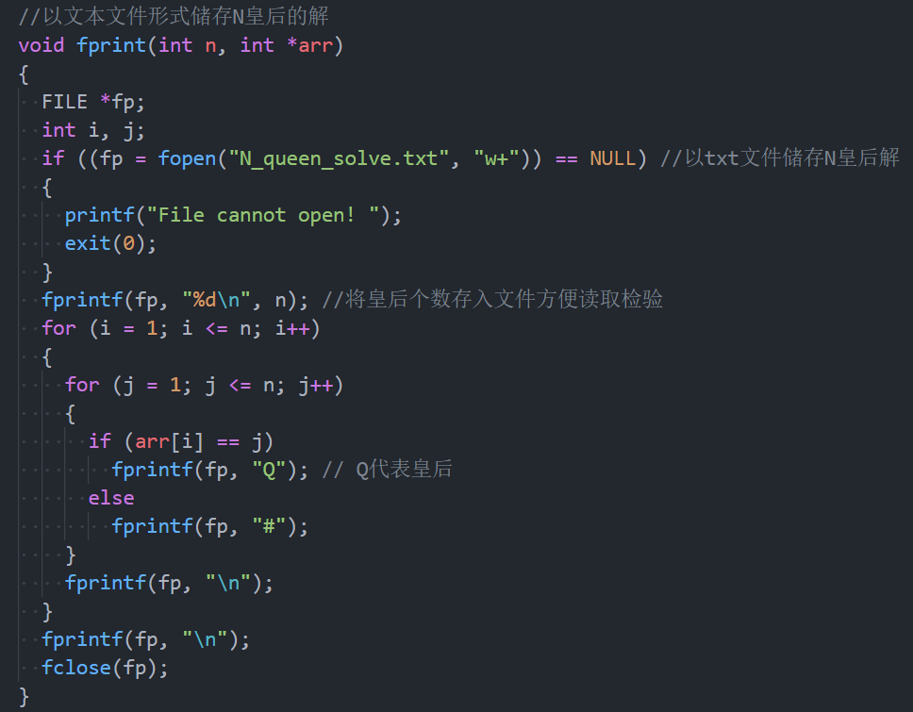
- 函数judg实现判断i行j列皇后与已排列的皇后是否冲突；
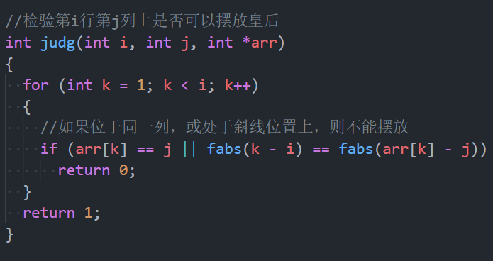
- 函数n_queens实现在某行满足的情况下调用judg函数判断下一行满足的皇后位置并递归调用该函数继续探测，如果当前行等于总行数即可打印解；
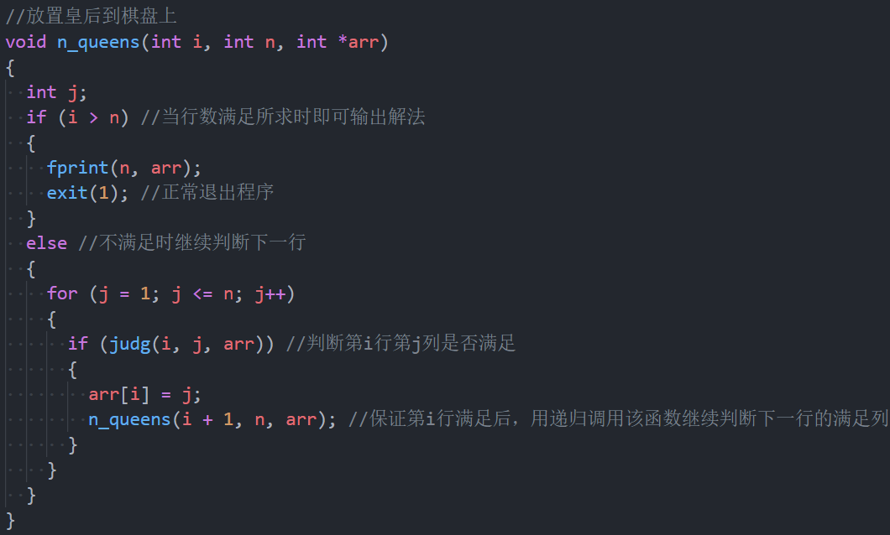
- 主函数创建数组并直接调用n_queens递归函数最后释放内存；
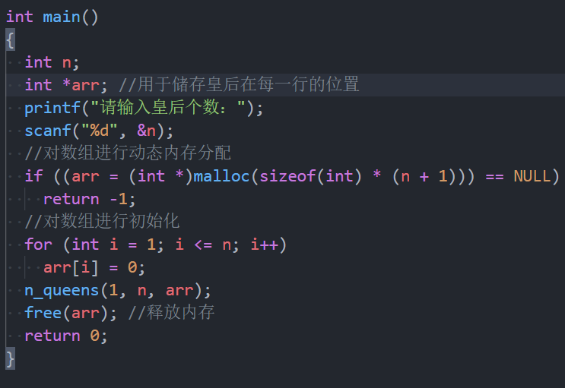
二：验证解文件程序：
- 函数test实现判断已转换的一维数组是否满足皇后互相之间不冲突的条件；
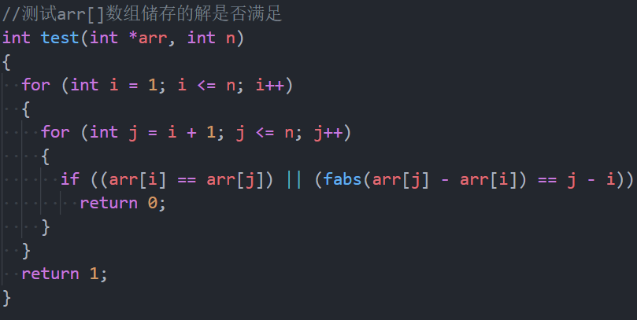
- 主函数先读取文本文件的第一行得到皇后个数，再循环读取每一行的字符，判断每一行皇后的位置并分别储存到一维数组中，完成转换，通过调用test函数判断正确则输出TRUE,否则输出ERROR；
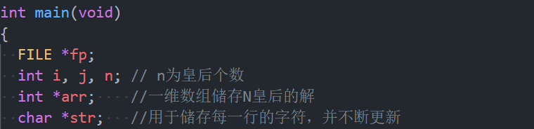
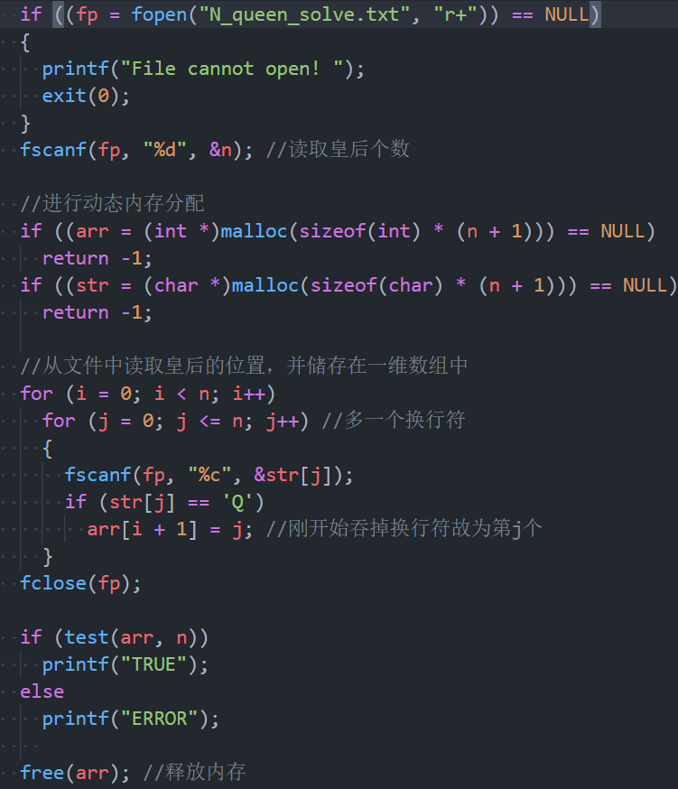
三、运行与分析
对于30以内的皇后个数，程序可以迅速输出解，并经过验证可以得到解正确，对于30以外的皇后数，程序运行较为缓慢，对于5分钟以内可以得到35个皇后的解，由此可以分析出回溯算法相对于枚举法运算速度提升较大，而对于更大的皇后数程序并不能处理，因此若想处理更大的N皇后问题，需要选择其他更优算法，比如随机重启爬山算法，模拟退火法等等。
解答结果如右图：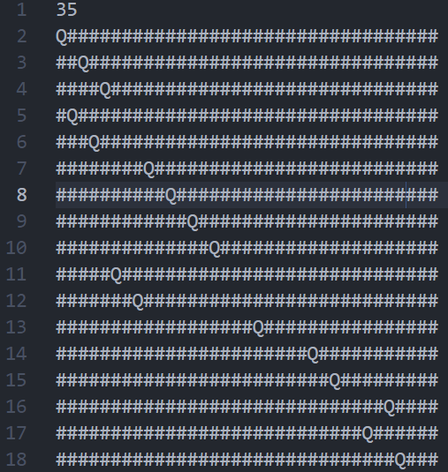
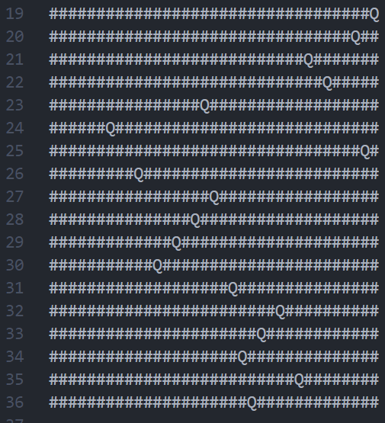
测试结果如图：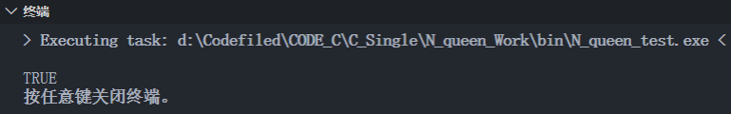
四、备注（* 可选）
对于检验程序中文件读取的备注：
由于每一行字符后还存在换行符，所以要统一采用将字符数组第一个元素储存上一行的换行符；

总结：
N皇后问题的解决，加深了我对回溯算法的理解与应用，同时更熟练地掌握了对于文件读写的操作，通过对不同文件的处理，使程序更具条理性与可读性；不过对于N皇后问题的解决，目前只仅限于较小的数，对于更大的N皇后问题在学习更优的算法后仍需要尝试解决。
另附（源代码文件名称） |  | N_queen_creat.c  N_queen_test.c
（不超过4页）

